Лабораторна робота №1

Мета роботи: Ознайомитись з компонентами інтерфейсу програмного середовища Scilab, структурою вікна і системою меню. Опанувати роботу з візуальною бібліотекою компонентів XCOS на прикладі генератора ступінчатих сигналів.

Теоретичні відомості
Scilab – безкоштовний пакет цифрової обробки даних. Основний режим роботи - командний. До основних функцій пакета Scilab можна віднести роботу з матрицями, рішення звичайних диференціальних рівнянь, чисельне диференціювання та інтегрування, побудова двовимірних і тривимірних графіків за формулами і за результатами розрахунків, вирішення завдань лінійного програмування, а також можливість створення користувацьких програм.
XCOS – це частина пакету SciLab який тепер вільний. Так склалося що для візуального моделювання систем, з вільних аналогів є тільки цей пакет.
Для запуску XCOS необхідно вибрати XCOS в меню Applications у головному вікні (рис 1.1).
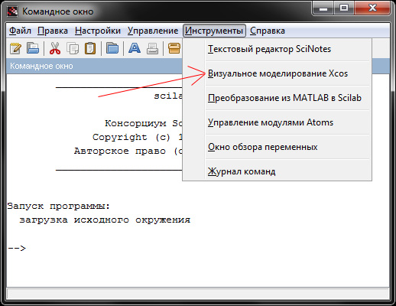
Рисунок 1.1 – Початок роботи в XCOS
Відкривається 2 вікна основне вікно XCOS з порожнім полем та палітра блоків. Вид основного вікна може трохи відрізнятися через відмінності операційних систем. Вікно залишається відкритим протягом усього сеансу XCOS.
Бібліотека елементів розподіляється на директорії (рис 1.2) і містить наявні блоки XCOS. Ці блоки можуть бути скопійовані у вікно, яке використовується для створення моделі XCOS.
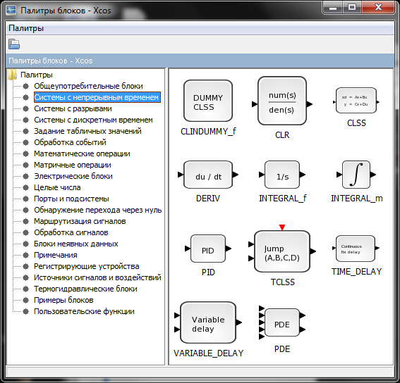
Рисунок 1.2 – Директорії бібліотеки елементів
Блоки, які використовуються для побудови математичної моделі динамічної системи, згруповані в палітри. При побудові діаграми потрібні блоки перетягуються з палітри у вікно діаграми. Позиція блоку не фіксована, тобто згодом, якщо буде потрібно, можна перемістити блок, не порушуючи зв'язку і зберігши його атрибути. Блоки можна повертати, відображати, вирівнювати і виконувати деякі інші операції форматування. Необхідні для цього команди згруповані в пункті меню Форматування (Format). Доступ до тих же командам меню можна отримати, клацнувши по блоку правою кнопкою миші.
Для побудови генератора синусоїдальних сигналів використати наступні елементи :
- Генератор ступінчастою функції STEP_FUNCTION:

- годинник синхронізації Sources - Clock_c:

- елемент виводу - Sinks – СSCOPE:
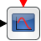
Для з'єднання блоків необхідно один раз натиснути лівою клавішею миші на порту одного блоку і потім один раз на порту іншого блоку. Якщо в процесі протягування зв'язку ще раз натиснути кнопку миші, то лінію можна повернути під прямим кутом. Для видалення зв'язку її виділяють одним натиском миші і Delete.
Слід пам'ятати, що лінії сигналів активізації червоні, а основних сигналів чорні. Ці кольори можна змінити, використовуючи Default Link Color в меню Misc (інше) або Default Link Color в меню Format.
Як тільки всі входи і виходи будуть з’єднаені, побудову моделі XCOS завершено і вона може бути запущена. На рис 1.3 зображено найпростішу модель генератора сигналів.
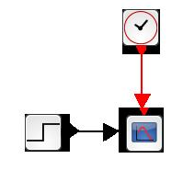
Рисунок 1.3 – Модель генератора сигналів
Для запуску моделі в меню Simulation вибираємо опцію Ran. З'являється графічне вікно. (рис 1.4).
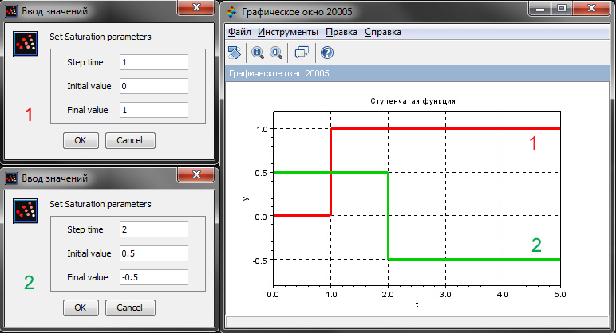
Рисунок 1.4 – Графічне вікно
Параметрами настройки генератора ступінчастою функції є: час стрибка (Step time), початкове значення (Initial value) і кінцеве значення (Final value). Приклад впливу параметрів налаштування на вид ступінчастої функції показаний на рис. 1.4.
Якщо необхідно, параметри блоків можна змінити. Щоб змінити параметри блоку необхідно два рази натиснути кнопкою миші на об'єкті.

Завдання
1. Ознайомитися з компонентами інтерфейсу програмного середовища Scilab, структурою вікна і системою меню.
2. Згенерувати ступінчастий сигнал за допомогою додатку XCOS.
3. Встановити параметри генератора згідно варіанту (табл. 1.1).
4. Проаналізувати отриманий вихідний сигнал.

Варіант | Step time | Initial value | Final value
1 | 1 | 0 | 3
2 | 2 | 0.5 | 2
3 | 3 | 1 | -4
4 | 1 | 1.5 | -3
5 | 2 | 2 | -0.5
6 | 3 | 2.5 | -1
7 | 1 | 3 | -2
8 | 2 | 3.5 | -2.5
9 | 3 | -0.5 | 4
10 | 1 | -1 | 2.5
11 | 2 | -1.5 | 1.5
12 | 3 | -2 | 4.5
13 | 1 | -2.5 | 3.5
14 | 2 | -3 | 0
15 | 3 | -3.5 | 1

